**ĐỒ ÁN MÔN HỌC**

**ỨNG DỤNG XỬ LÝ ẢNH SỐ VÀ VIDEO SỐ**

**BÁO CÁO**

**Đề tài**

**GIÁM SÁT HIỆN TRƯỜNG – PHÁT HIỆN KHÓI LỬA**

***Giảng viên hướng dẫn***

Lý Quốc Ngọc

*Nhóm thực hiện*

*Untitled*

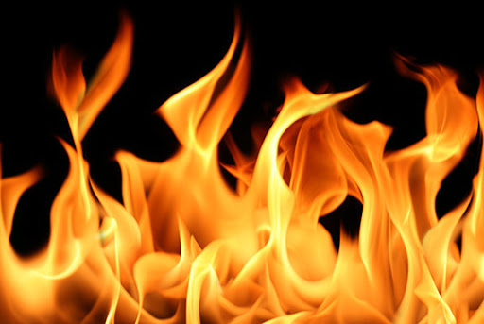

Ngày 24 tháng 08 năm 2020

GIÁM SÁT HIỆN TRƯỜNG

PHÁT HIỆN KHÓI LỬA

Nhóm thực hiện: Untitled

Nguyễn Quí Em1, Trần Gia Huy2, Diệp Hiếu Nghĩa3, Huỳnh Tấn Thành4

GVHD: PGS.TS Lý Quốc Ngọc

*Môn: Ứng dụng xử lý ảnh số và video số*

*Bộ môn Thị giác máy tính và Điều khiển học thông minh, Khoa Công nghệ thông tin, Trường Đại học Khoa học Tự nhiên*

[*1712399@student.hcmus.edu.vn*](mailto:1712399@student.hcmus.edu.vn)*1* [*1712449@student.hcmus.edu.vn*](mailto:1712449@student.hcmus.edu.vn)*2*

[*1712614@student.hcmus.edu.vn3*](mailto:1712614@student.hcmus.edu.vn3) *1712773@student.hcmus.edu.vn4*

***Tóm tắt ­­­­­­­­­­­­­­­­­­­­­­­­­­­­­­­­­­­­­­­­­-*** Hoả hoạn thường gây ra nhiều thiệt hại về người và tài sản. Do đó, bắt buộc phải có một giải pháp chính xác, nhanh chóng và dễ dàng sử dụng trên các thiết bị di động nhỏ gọn để phát hiện đám cháy với giá cả hợp lý. Đã có một số nỗ lực nghiên cứu và thiết kế hiệu quả các hệ thống phát hiện đám cháy với các mức độ thành công khác nhau. Hầu hết các công trình này đều cố gắng cân bằng giữa hiệu suất và kích thước mô hình (quyết định khả năng lắp đặt mô hình trên các thiết bị di động nhỏ gọn). Công trình trong bài này cũng là một cố gắng để giải quyết vấn đề hiệu suất và kích thước mô hình trong một thiết kế. Để đạt được mục đích này, một mạng nơ-ron được thiết kế từ đầu (designed - from - scratch) có tên gọi là FireNet, đáp ứng được cả hai yếu tố: (i) Có hiệu suất đủ tốt để phát hiện đám cháy kịp thời, chính xác, và (ii) Nó đủ nhẹ để có thể nhúng vào các thiết bị nhỏ gọn như Raspberry Pi hay gần đây là Jetson. Việc đánh giá hiệu suất được dựa trên tập dữ liệu chuẩn, cũng như dữ liệu tự tinh chỉnh và kết quả có được là rất đáng khích lệ.

***Chỉ mục thuật ngữ***- ­­­­­­­­­­­­­­­­­­­­­­­­­­­­­­­­­­­­­­­­­­­­­­­­­­­­­­­­­­­­­­­­­­­­­­­­­­­­­­Convolution Neural Networks, Embedded Systems, Fire Detection, Neural Networks, Smoke Detection.

# 1. Đặt vấn đề

Do sự gia tăng nhanh chóng của số vụ tai nạn hoả hoạn, nên các hệ thống báo cháy đã trở thành một phần không thể thiếu trong bất kỳ công trình xây dựng nào như các toà nhà, địa ốc, chung cư, trường học, bệnh viện,… Để giảm thiểu số vụ tai nạn hoả hoạn, một số lượng lớn các phương pháp đã được đề xuất để phát hiện cháy sớm nhằm giảm thiểu thiệt hại do chúng gây ra. Bên cạnh yêu cầu phát hiện cháy sớm, các hệ thống hiện nay tỏ ra không thực sự hiệu quả vì các báo động giả. Các phương pháp phát hiện lửa hiện nay thường dựa trên các cảm biến vật lý như máy dò nhiệt, máy dò khói và đầu báo cháy. Tuy nhiên, các phát hiện dựa trên các thiết bị vật lý này không thực sự đáng tin cậy, đôi khi chúng phát hiện rất chậm và rất dễ báo động giả. Ví dụ: Với hệ thống như trong *Hình 1*, phải mất một khoảng thời gian khá lâu để máy có thể nhận biết rằng đang có lửa. Nếu hoả hoạn thực sự xảy ra thì có lẽ mọi thứ đã sắp thành đống tro tàn thì hệ thống mới nhận ra hoả hoạn.

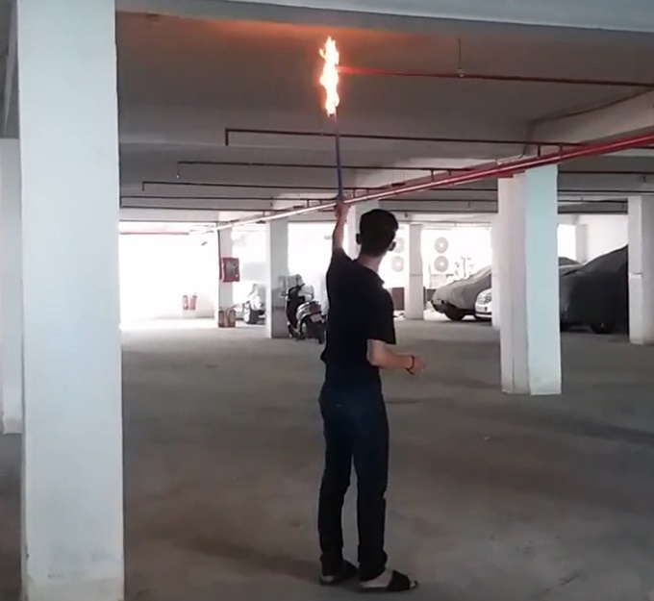

*Hình 1. Thử nghiệm hệ thống chữa cháy tự động*

Ngoài ra, còn có nhiều trường hợp kích hoạt sai máy dò vì nó không phân biệt được khói do hoả hoạn hay khói từ các đám cháy thông thường. Một giải pháp thay thế có thể gia tăng sức mạnh và độ tin cậy của hệ thống phát hiện đám cháy hiện nay là phương pháp phát hiện cháy trực quan.

Cũng như các tiến bộ trong nhiều lĩnh vực trí tuệ nhân tạo, các nghiên cứu trong lĩnh vực dựa trên thị giác như Xử lý ảnh số hay Thị giác máy tính đã mang đến rất nhiều lợi ích thiết thực. Nhiều mô hình Học sâu [1] đã vượt qua cấp độ hiệu suất con người trong các ứng dụng cụ thể về thị giác máy tính như phân loại hình ảnh. Phương pháp phát hiện khói lửa dựa trên hình ảnh cũng có thể tận dụng những cải tiến công nghệ này. Hệ thống phát hiện khói lửa dựa trên hình ảnh có nhiều ưu điểm hơn so với hệ thống cảnh báo dựa trên phần cứng về mặt chi phí, độ chính xác, hiệu năng và độ tin cậy. Theo thời gian, các phương pháp phát hiện khói lửa dựa trên các đặc trưng hình ảnh thủ công (handcrafted – feature) có hiệu suất thấp, độ chính xác không cao và dễ kích hoạt sai, đã được thay thế bằng phương pháp tiếp cận dựa trên Học sâu, có hiệu suất tốt hơn trong nhiều chỉ số đánh giá khác nhau. Điều này là nhờ vào khả năng tự động trích xuất các đặc trưng từ các hình ảnh thô (raw images). Trong khi đó, các phương pháp thủ công đòi hỏi sự cẩn thận trong việc xử lý và việc trích chọn đặc trưng là hoàn toàn thủ công. Do đó, bằng cách kết hợp các kỹ thuật phát hiện khói lửa dựa trên hình ảnh thông qua mạng học sâu cùng với các các kỹ thuật dựa trên cảm biến vật lý, sẽ cho ra đời một hệ thống báo cháy mạnh mẽ và chính xác hơn các hệ thống trước đó rất nhiều lần. Trong công trình nghiên cứu này, chúng tôi muốn đóng góp một phần công sức nhỏ bằng cách đề xuất một mô hình phát hiện khói lửa tiên tiến, đáng tin cậy, giảm vấn đề kích hoạt sai dựa trên mạng nơ-ron tích chập (Convolutional Neural Network – CNN), đồng thời vẫn giữ được kích thước nhỏ gọn và duy trì tốc độ khung hình đáng kể khi ứng dụng thực tế vào các thiết bị như Jetson hay Raspberry Pi. Mô hình này được xây dựng hoàn toàn từ ban đầu (không sử dụng các pretrained model), huấn luyện trên tập dữ liệu được tổng hợp từ nhiều nguồn khác nhau. Mô hình được thử nghiệm trên tập dữ liệu khói lửa thực tế được chúng tôi tự tạo và tinh chỉnh, kết hợp với tập dữ liệu tiêu chuẩn do các tác giả [2] cung cấp trong công trình nghiên cứu của họ.

Tuy nhiên, việc phát hiện khói lửa cũng vấp phải một số thách thức. Kỹ thuật xử lý video nói chung hoạt động dựa trên nguyên tắc đọc các trị pixel. Do đó, trong thời gian thực, rất khó để phân biệt giữa đối tượng màu xám và khói, giữa đối tượng màu đỏ và lửa. Hơn nữa, việc phát hiện khói trở nên khó khăn hơn nếu camera bắt hình ảnh (video) trong điều kiện môi trường thiếu sáng. Vì vậy, việc kết hợp giữa hệ thống phát hiện bằng hình ảnh mà chúng tôi đề xuất cùng với các cảm biến vật lý truyền thống có thể được cân nhắc để tạo ra một hệ thống mạnh mẽ hơn (*Hình 2*).

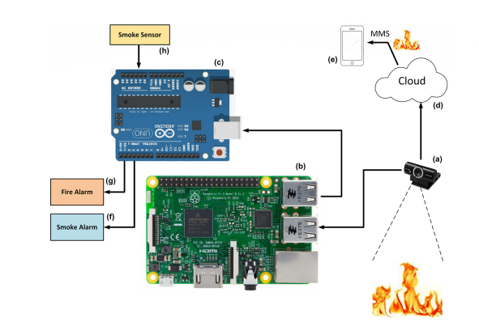

*Hình 2. Hệ thống báo cháy kết hợp giữa mô hình phát hiện bằng học sâu và các thiết bị IoT.*

Tuy nhiên, chúng tôi chỉ giới hạn phần nghiên cứu của mình trong việc tạo ra mô hình phát hiện khói lửa bằng mạng học sâu có thể nhúng vào thiết bị máy tính nhỏ gọn, xem như một phần đóng góp vào quá trình xây dựng hệ thống kết hợp nêu trên. Hệ thống này có thể được sử dụng cho một loạt các ứng dụng như cảnh báo tình huống khẩn cấp, thông báo cho đội cứu hoả để họ đến hiện trường các sớm càng tốt, kích hoạt hệ thống tự dập lửa, v.v.

## 1.1. Đóng góp

Những đóng góp chính trong công trình này bao gồm:

* Chúng tôi giới thiệu một mạng nơ-ron tích chập nông để phát hiện khói lửa, không giống như các phương pháp tiếp cận bằng học sâu trước đây với các mạng tích chập khá cồng kềnh. Mô hình này có thể phát hiện đám cháy theo thời gian thực với tốc độ khung hình lý tưởng.
* Chúng tôi sử dụng một tập dữ liệu đào tạo mới, nhỏ nhưng rất đa dạng, kết hợp từ nhiều nguồn ảnh khác nhau. Bên cạnh đó, chúng tôi sử dụng một tập thử nghiệm (test) tự tạo từ các video được quay trong môi trường đầy thử thách.
* Ngoài ra, chúng tôi cũng trình bày một hệ thống báo cháy kết hợp giữa hiện đại và truyền thống, có thể thay thế cho các hệ thống vật lý thông thường, giảm báo động giả và kích hoạt trễ.

Trong mục này, chúng ta đã điểm qua những vấn đề dẫn đến việc cần thiết phải phát triển một mô hình học sâu có thể ứng dụng vào thiết bị nhỏ gọn thực tế để phát hiện khỏi lửa theo thời gian thực cùng với những thách thức và những đóng góp của công trình này. Mục 2 sẽ thảo luận về các công trình nghiên cứu liên quan đã được công bố, đi từ các phương pháp thủ công cho đến các phương pháp sử dụng mạng học sâu trong việc phát hiện khói lửa. Trong mục 3, chúng tôi sẽ mô tả về cách tổ chức cũng như nội dung của các tập dữ liệu huấn luyện và dữ liệu kiểm tra thử nghiệm. Mục 4, cũng chính là phần quan trọng nhất, chúng tôi sẽ diễn giải chi tiết về mô hình mạng mà chúng tôi đề xuất. Kết quả sẽ được đưa vào thử nghiệm, đánh giá qua các tiêu chuẩn khác nhau và được trình bày trong mục 5. Ở mục 6, chúng ta sẽ cùng nhau bàn luận về kết quả có được. Sau đó là lời nhận xét và kết luận ở mục 8. Cuối cùng, trong mục 9, chúng tôi xin gửi lời cảm ơn đến những người đã giúp đỡ nhóm trong quá trình hoàn thiện đồ án này.

# 2. Các công trình nghiên cứu liên quan

Phát hiện khói lửa là một vấn đề quan trọng, các công nghệ hiện đại rất cần một hệ thống thích hợp có thể làm giảm thiệt hại do các vụ cháy lớn vẫn đang diễn ra hằng ngày.

Ban đầu, các nhà nghiên cứu nỗ lực để phát triển các kỹ thuật thủ công cho việc phát hiện khói lửa bằng cách tập trung vào các thuộc tính màu sắc và chuyển động của ngọn lửa. Chẳng hạn như trong công trình [3], các tác giả sử dụng những đặc trưng về màu và biên cạnh của ngọn lửa để thực hiện việc phát hiện. Bằng cách dựa vào hai điều kiện chính là (i) Giá trị màu của kênh $R$ phải lớn hơn một ngưỡng nào đó, và (ii) $R > G> B$. Sau đó, bức ảnh sẽ được chuyển đổi từ hệ màu RGB sang hệ màu HIS rồi áp dụng mặt nạ Sobel để tiến hành tách lấy biên cạnh của ngọn lửa. Các tác giả đã đưa ra công thức tính khoảng cách cho kỹ thuật phân vùng:

$$D\left(x,m\right)=\left\|x-m\right\|={\{{\left(x,m\right)}^{T}\left(x-m\right)\}}^{1/2}={\left[{\left(x_{R}-m_{R}\right)}^{2}+{\left(x_{G}-m_{G}\right)}^{2}+{\left(x_{B}+m_{B}\right)}^{2}\right)}^{1/2}$$

Nếu $D\left(x,m\right)≤threshold$, đây sẽ là ROI (vùng quan tâm), ngược lại, nó sẽ được xem là nền (background). Giải pháp này có nhiều hạn chế mà điển hình là việc sử dụng giá trị màu, như đã nói, sẽ rất dễ gây nhầm lẫn trong việc phân biệt giữa các đối tượng giống khói, lửa như mặt trời, ảnh đèn, mây đen và khói, lửa thật. Để khắc phục phần nào hạn chế này S.M. Rajbhoj và các cộng sự [4] đã mở rộng giải pháp bằng cách ngoài việc áp dụng các đặc trưng về màu sắc, các tác giả còn khai thác đặc trưng về chuyển động (motion) của ngọn lửa. Nguyên lý chủ yếu của việc khai thác đặc trưng chuyển động là so sánh hình ảnh ở khung hình (frame) hiện tại với các khung hình trước đó. Bên cạnh đó, nhóm nghiên cứu của S.M.Rajbhoj cũng đề xuất một hệ thống báo cháy khá hoàn thiện kết hợp giữa máy tính và các thiết bị truyền thống. Những năm gần đây, với sự phát triển trong lĩnh vực học sâu. Các công trình nghiên cứu về phát hiện khói lửa cũng có sự chuyển đổi khá lớn. Phần lớn các công trình mới đều có sự góp mặt của các kỹ thuật thị giác máy tính mới cũng như là mạng nơ-ron nhân tạo, bởi vì chúng thường cho ra những mô hình có hiệu năng cao hơn các phương pháp sử dụng đặc trưng thủ công. Công trình [5] xây dựng một mạng nơ-ron tích chập dựa trên những ý tưởng có được từ mạng VGG-Net. Điểm đặc biệt của công trình này là nằm ở tập dữ liệu. Bằng cách áp dụng các kỹ thuật làm đa dạng hình ảnh như biến đổi màu sắc, biến đổi hình học, tập dữ liệu trở nên đa dạng hơn làm cho kết quả huấn luyện được bao quát hơn. Bên cạnh đó, kỹ thuật GAN hiện đại cũng được áp dụng để sinh ra hình ảnh, góp phần làm phong phú dữ liệu. Giải pháp này thật sự có hiệu quả rất cao khi chúng ta không có trong tay nhiều dữ liệu nhưng vẫn muốn có được một kết quả đáng mong đợi. Mặc dù cho ra hiệu năng khá cao, nhưng xét về tính thực tiễn mà nói, thì phương pháp này vẫn chưa thích hợp để ứng dụng đại trà. Bởi vì để chạy được những mô hình mạng như VGG-Net đòi hỏi cần có thiết bị phần cứng cực mạnh, điều mà những chiếc máy tính cá nhân không thể đáp ứng được. Do đó, xu hướng gọn nhẹ là mục tiêu cần được nhắm đến khi nghiên cứu mô hình phát hiện khói lửa như trong công trình [6], [7]. Andrew J. Dunnings và cộng sự [6] đã xây dựng một mô hình có kiến trúc nhỏ gọn hơn dựa trên mạng CNN. Bằng việc giữ lại chỉ 13 tầng mạng (layers), mô hình [6] thực sự nhỏ gọn và có thể hướng đến việc ứng dụng đại trà. Bên cạnh đó, kỹ thuật khoanh vùng đám cháy (*Hình 3*) cũng được áp dụng và nhóm tác giả cũng dùng thêm kiến trúc InceptionV1 giúp tối ưu việc phát hiện khói lửa. Trong [7], với chỉ một mạng nơ-ron tích chập tự tạo, kích cỡ mô hình có thể nói là đã được giảm đến mức rất thấp. Một công trình nữa mà chúng ta sẽ điểm qua đó là công trình [8]. Trong [8], Arpit Jadon và các cộng sự đã xây dựng một mô hình phát hiện khói lửa dựa trên mạng MobileNetV1. Mô hình này hướng đến việc sử dụng cho các thiết bị di động như điện thoại thông minh, với kết quả rất tốt được đánh giá dựa trên nhiều tập dữ liệu khác nhau.

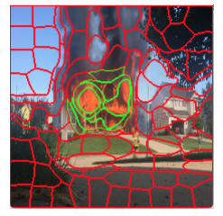

*Hình 3****.*** *Phát hiện lửa và khoanh vùng*

Đối với chúng tôi, như đã nói ở phần trước, tiêu chí mô hình có kích thước nhỏ để có thể nhúng vào các thiết bị phần cứng nhằm sử dụng rộng rãi, đồng thời giữ được tính chính xác, là tiêu chí được ưu tiên hơn cả. Do đó, chúng tôi đề xuất một mô hình mạng tự tạo dựa trên kiến trúc tích chập CNN được chúng tôi đặt tên là mạng FireNet. Chi tiết mô hình sẽ được trình bày nhưng trước hết chúng tôi sẽ mô tả về tập dữ liệu được sử dụng cho mô hình này

# 3. Mô tả tập dữ liệu

Một điều hiển nhiên là các tập dữ liệu được sử dụng trong các công trình nghiên cứu dùng phương pháp thủ công tất nhiên là không được đa dạng, thậm chí là rất nghèo nàn. Một tập dữ liệu được cung cấp bởi Foggia và các cộng sự [2] chứa 31 videos về lửa và không lửa. Mặc dù tập dữ liệu của Foggia là khá lớn, nhưng nó vẫn chưa đủ đa dạng để có thể huấn luyện mô hình với mong đợi nó hoạt động tốt trong việc phát hiện khói lửa thực tế. Lý do mà tập dữ liệu này không đủ đa dạng là vì nó chứa một số lượng lớn các hình ảnh có tính chất tương tự nhau. Do đó, chúng tôi đã tạo ra một tập dữ liệu đa dạng hơn bằng cách tự quay các video về lửa và không lửa trong môi trường đầy thử thách, đồng thời cũng thu thập các hình ảnh về lửa và các hình ảnh không lửa nhưng có các đối tượng giống lửa hoặc có nền giống lửa từ internet. Tập dữ liệu huấn luyện (training dataset) của chúng tôi bao gồm một số hình ảnh được lấy từ tập dữ liệu Foggia và Sharma. Để có được tính đa dạng, chúng tôi đã tăng cường (augemented) tập dữ liệu Sharma và chọn ngẫu nhiên một vài hình ảnh. Vì vậy, cuối cùng tập dữ liệu huấn luyện có tổng cộng 1,124 ảnh có lửa và 1,301 ảnh không lửa. Mặc dù có vẻ nhỏ, nhưng tập dữ liệu này đủ đa dạng để huấn luyện tốt cho mô hình (*Hình 4*).

Đối với tập dữ liệu thử nghiệm (test dataset), chúng tôi cố gắng thu thập càng nhiều hình ảnh càng tốt bởi vì hệ thống phát hiện khói lửa nhìn chung cuối cùng sẽ hoạt động bên ngoài 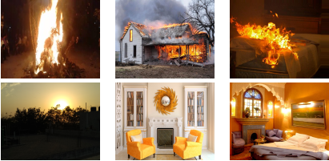*Hình 4. Một số hình ảnh trong tập dữ liệu huấn luyện*

thực tế với nhiều hình ảnh như thế này. Tuy nhiên, vì tập dữ liệu huấn luyện đã đủ đa dạng, nên trong tập dữ liệu thử nghiệm này, chúng tôi sẽ chỉ sử dụng những hình ảnh thực tế dùng cho mục đích thử nghiệm mà thôi. Chúng tôi thực hiện quay 46 videos về lửa (19,094 frames) và 16 video không lửa (6,747 frames), sau đó thực hiện chọn ngẫu nhiên các frames ảnh từ các video này, bổ sung thêm 160 hình ảnh không lửa được sưu tầm, để tạo ra bộ dữ liệu thử nghiệm hoàn chỉnh. Tóm lại, bộ dữ liệu thử nghiệm chứa 593 ảnh có lửa và 278 ảnh không lửa (*Hình 5*).

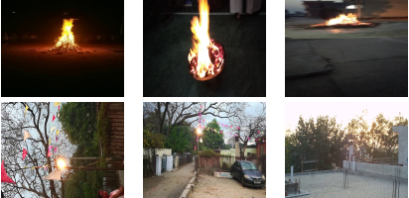

*Hình 5. Một số hình ảnh trong tập dữ liệu thử nghiệm*

# 4. Phương pháp đề xuất

Các phương pháp phát hiện khói lửa sử dụng mạng học sâu như ở [5], [6], [8] phần lớn là tinh chỉnh (fine-tuning) các mạng lớn có sẵn như VGG Net hay MobileNet. Vì vậy, mô hình cho ra thường khá cồng kềnh, chỉ thích hợp để chạy trên các máy tính có hỗ trợ phần cứng đủ mạnh, không thích hợp để sử dụng đại trà trên các thiết bị nhỏ, gọn. Nếu có thể cho ra một mô hình nhỏ gọn có thể chạy được trên các máy tính mini như Raspberry Pi, thì lợi ích về mặt kinh tế cũng như tính ứng dụng rộng rãi là rất lớn. Bởi vì giá thành của những chiếc máy tính này rất thấp. Hơn nữa, việc phát hiện khói lửa cần ứng dụng vào thực tế cuộc sống, tức là cần được lắp đặt tích hợp vào hệ thống phát hiện cháy, báo cháy, dập cháy,…ở các siêu thị, bệnh viện, trường học hay những nơi công cộng khác, chứ không phải chỉ dừng lại ở phòng nghiên cứu.

Do đó, chúng tôi đề xuất một mô hình mạng nơ-ron nhân tạo nhỏ gọn, có tên gọi là FireNet. Mô hình này thích hợp để sử dụng trên các thiết bị di động nhỏ gọn và các thiết bị nhúng, cho hiệu suất khá tốt trong việc phát hiện khói lửa theo thời gian thực. Mạng này chạy với tốc độ rất khả quan, khoảng hơn 24 frames/s, có thể chạy được trên máy tính nhỏ như Raspberry Pi 3B. Mạng nơ-ron này chỉ có ba lớp tích chập và bốn lớp fully-connected (dense), kèm theo một lớp đầu ra sử dụng hàm softmax (output).

## 4.1. Kiến trúc mạng FireNet

Sơ đồ kiến trúc mạng FireNet hoàn chỉnh được thể hiện ở Hình 5. Có thể thấy rằng nó có tổng cộng 14 lớp (bao gồm cả pooling, dropout và Softmax output). Có ba lớp tích chập, đi kèm với mỗi lớp tích chập là một lớp pooling và một lớp dropout. Mỗi lớp này sử dụng hàm kích hoạt là Rectified Linear Unit (ReLU), riêng lớp cuối cùng sử dụng hàm kích hoạt Softmax. Tổng số tham số (parameters) được tạo ra là 646,818 tham số (ứng với dung lượng khoảng 7,45MB).

Lớp đầu tiên là lớp tích chập, nó nhận một ảnh đầu vào là ảnh màu có kích thước $(64×64×3)$. Đây là kích thước được chọn sau nhiều lần thử với các kích thước đầu vào khác nhau. Kích thước đầu vào có thể tăng lên thành $(128×128×3)$ mà không ảnh hưởng nhiều đến FPS. Lớp này có 16 filters với kích thước mỗi kernel là $(3, 3)$.

Mỗi lớp tích chập kế tiếp, chúng tôi gấp đôi kích thước đặc trưng đầu vào và giữ nguyên kích thước kernel. Theo sau là một lớp flatten và 2 lớp dense với 256 nơ-ron và 128 nơ-ron cho mỗi lớp. Lớp cuối cùng là một lớp dense với 2 nơ-ron, đóng vai trò là lớp dự đoán (predict) đầu ra.

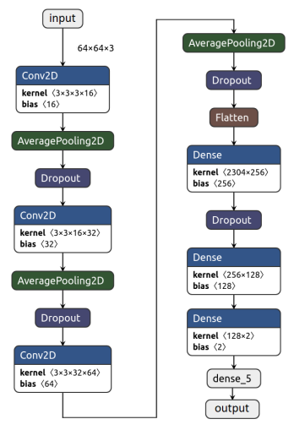

*Hình 5. Kiến trúc mạng đề xuất FireNet*

## 4.2. Regularization

Chúng tôi sử dụng dropout cho các lớp tích chập và các lớp dense. Xu hướng lý luận chung là chỉ sử dụng dropout với các lớp dense. Tuy nhiên, chúng tôi nhận thấy rằng tổng thể kết quả của mạng được cải thiện khi sử dụng thêm dropout vào cho các lớp tích chập. Chúng tôi sử dụng tỉ lệ dropout 0.5 cho các lớp tích chập và 0.2 cho các lớp dense. Điều này giúp tránh được hiện tượng “quá khớp” (overfitting) cho mô hình.

# 5. Kết quả

Nỗ lực của chúng tôi là tìm ra một phương pháp có thể triển khai một cách trơn tru trên các thiết bị nhúng di động để cuối cùng xây dựng một đơn vị phát hiện khói lửa hoàn chỉnh. Do đó, điều tất yếu là phải sử dụng một tập dữ liệu thử nghiệm chứa các hình ảnh về hoả hoạn trong thế giới thực được lấy từ các camera giám sát chạy cùng các thiết bị phần cứng chi phí thấp như Raspberry Pi 3B chẳng hạn. Tập dữ liệu được cung cấp trong [2] là khá lớn nhưng thiếu tính đa dạng. Tuy nhiên, nhằm mục đích so sánh, chúng tôi cũng sử dụng tập dữ liệu này để đánh giá mô hình có được. Bên cạnh đó, chúng tôi cũng đánh giá kết quả dựa trên tập dữ liệu thử nghiệm tự tạo được trình bày trong mục 3. Kết quả được thể hiện trong ***Bảng 1***.

|  |  |  |
| --- | --- | --- |
| **Metrics** | **Our dataset (%)** | **Foggia’s dataset (%)** |
| Accuracy | 93.91 | 96.53 |
| False Positives | 1.95 | 1.23 |
| False Negatives | 4.13 | 2.25 |
| Recall | 94 | 97.46 |
| Precision | 97 | 95.54 |
| F-measure | 95 | 96.49 |

***Bảng 1****. Kết quả thử nghiệm FireNet trên hai tập dữ liệu*

Chúng tôi sử dụng các độ đo đánh giá khác nhau như accuracy, recall, precision và F-measure để thể hiện phân tích hoàn thiện đáng tin cậy. Kết quả có được rất khả quan trên cả hai tập dữ liệu. Đối với tập dữ liệu Foggia, hiệu suất của mô hình cao hơn hẳn, vì các hình ảnh trong tập này bị hạn chế về tính đa dạng. Để gia tăng độ tin cậy của mô hình, chúng tôi cũng trình bày các đồ thị thể hiện quá trình huấn luyện mô hình. *Hình 6* và *Hình 7* lần lượt là đồ thị loss và đồ thị accuracy trên hai tập train và validation. Chúng tôi đã tách tập huấn luyện ban đầu thành 70% dùng cho train và 30% dùng cho validation để quan sát kết quả và tinh chỉnh các siêu tham số cho phù hợp. Chúng ta có thể thấy rằng mô hình khái quát hoá khá tốt đối với tập validation. Một kết quả quan trọng nữa là thậm chí trên các máy tính nhỏ, mô hình cũng có thể chạy tốt với tốc độ 24 frames/s.

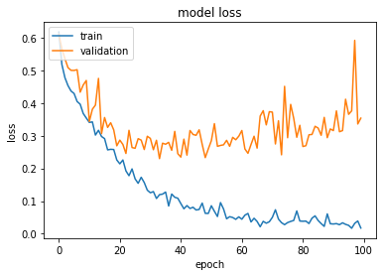

*Hình 6. Đồ thị loss trong quá trình huấn luyện*

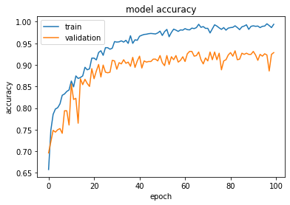

*Hình 7. Đồ thị accuracy trong quá trình huấn luyện*

# 6. Bàn luận

Nếu so sánh FireNet với các mô hình state-of-art hiện nay trong bài toán phát hiện khói lửa, thì lợi thế lớn nhất là FireNet có được đó là nó có dung lượng lưu trữ rất nhỏ (~7.45MB) vì nó là một mạng nông với số lượng tham số ít (646,818). Phải thừa nhận rằng có rất nhiều giải pháp cho hiệu suất tốt hơn FireNet. Tuy nhiên, định nghĩa về “sự tốt hơn” này còn phụ thuộc vào dữ liệu thực tế về các vụ cháy nổ. Các giải pháp sử dụng mạng lớn nếu ứng dụng vào các thiết bị nhúng chi phí thấp thường cho tốc độ khá thấp, chỉ khoảng 4-5 frames/s. FireNet, lại cho kết quả đáng kinh ngạc so với kích cỡ rất nhỏ của nó. Điều này là nhờ vào sự đa dạng của tập dữ liệu huấn luyện. Nhìn vào các lợi thế vừa nêu, chúng ta hoàn toàn có thể ứng dụng FireNet vào việc giám sát hiện trường, phát hiện khói lửa với thời gian thực.

# 7. Nhận xét và kết luận

Trong bài này, chúng tôi đã trình bày một mô hình mạng nơ-ron tích chập nhỏ gọn có tên gọi là FireNet được xây dựng từ đầu và huấn luyện trên một tập dữ liệu đa dạng. Mô hình này có thể tích hợp vào các máy tính nhỏ gọn với chi phí thấp. Hiệu suất của mô hình được trình bày trên cả tập dữ liệu chuẩn và tập dữ liệu tự tạo, bao gồm các ảnh có lửa và các ảnh không lửa nhưng chứa các đối tượng rất giống lửa. Kết quả được đánh giá trên nhiều thang đo khác nhau như accuracy, recall, precision và F-measure. Mô hình cũng đã được chạy thử nghiệm, cho kết quả rất chính xác với tốc độ cao 24 FPS. Trong tương lai, chúng tôi dự định sẽ cải thiện thêm hiệu suất mô hình trên tập dữ liệu lớn hơn và đa dạng hơn. Nếu có thể kết hợp mô hình FireNet với nền tảng IoT hiện có như Arduino, Cloud, Mobile, các cảm biến cháy vật lý,…thì hệ thống phát hiện khói lửa của chúng ta có thể sẽ có quả rất đáng ngạc nhiên và đem lại một lợi ích kinh tế to lớn cũng như giảm thiểu được số vụ tai nạn hoả hoạn so với trước đây.

# 8. Lời cảm ơn

Để hoàn thiện được công trình này, chúng tôi đã nhận được sự hỗ trợ rất lớn từ các giảng viên và bạn bè.

Xin chân thành cảm ơn PGS.TS Lý Quốc Ngọc – Trưởng bộ môn Thị giác máy tính và Điều khiển học thông minh, Trường Đại học Khoa học Tự nhiên TP.HCM – cùng thầy trợ giảng Nguyễn Mạnh Hùng. Cả hai thầy đã tận tình giảng dạy và hướng dẫn chúng em cả trong việc nắm rõ lý thuyết môn học Ứng dụng Xử lý ảnh số & Video số, hiểu được nguyên lý khi nghiên cứu một bài toán thực tế, đồng thời hướng dẫn cụ thể, chi tiết cách sử dụng Python, Google Colab để chúng em có thể hiện thực hoá bài toán bằng code với phương châm “Nghe, Thấy, Sờ, Xài”.

Bên cạnh đó, chúng tôi cũng xin chân thành cảm ơn các bạn bè, đặc biệt là bạn Trần Diệu Uy – sinh viên cùng lớp Ứng dụng Xử lý ảnh số & Video số, Đại học KHTN TP.HCM – và bạn Nguyễn Thiên Ân – sinh viên khoa Công nghệ thông tin, trường Đại học Giao thông Vận tải TP.HCM – đã giúp chúng tôi trong việc giải đáp thắc mắc và tháo gỡ các khó khăn mắc phải trong quá trình tìm hiểu, nghiên cứu.

Cuối cùng, xin gửi lời tri ân sâu sắc đến các tác giả của các công trình nghiên cứu mà chúng tôi đã tham khảo, sử dụng phục vụ cho việc hoàn thiện đồ án này.

# Tài liệu tham khảo

[1]Y. LeCun, Y. Bengio, and G. Hinton, “Deep learning”, *nature*, vol. 521, no. 7553, p. 436, 2015.

[2] P. Foggia, A. Saggese, and M. Vento, “Real-time fire detection for video surveillance applications using a combination of experts based on color, shape, and motion,” *IEEE TRANSACTIONS on circuits and systems for video technology*, vol. 25, no. 9, pp. 1545–1556, 2015.

[3] Kumarguru Poobalan, Siau - Chuin Liew, *Fire detection algorithm using Image Processing techniques*, Oct 2015.

[4] Prof. Dr. S.M. Rajbhoj, Ruchita A. Gholap, Nishigandha N. Dubale, Aishwarya A. Bharati Vidyapeeth, India UG Student, *Real-time Fire Detection for Video Surveillance Using Digital Image Processing,* March 2016.

[5] Abdulaziz Namozov, Young Im Cho, *An Efficient Deep Learning Algorithm for Fire and Smoke Detection with Limited Data*, April 2018.

[6] Andrew J.Dunnings, Toby P.Breckon, *Experimentally Defined Convolution Neural Network Architecture Variants for Non- Temporal Real - Time Fire Detection,* September 2018.

[7] Arpit Jadon, Mohd. Omama, Akshay Varshney, Mohammad Samar Ansari, Rishabh Sharma, *FireNet: A Specialized Lightweight Fire & Smoke Detection Model for Real - Time IoT Applications,* September 2019.

[8] Arpit Jadon, Mohd. Samar Ansari, Akshay Varshney, *Low - Complexity High - Performance Deep Learning Model for Real - Time Low - Cost Embedded Fire Detection Systems*, Feb 2020.